Tạo project ấy bằng cách dùng Window Template studio , sau đó sẽ có

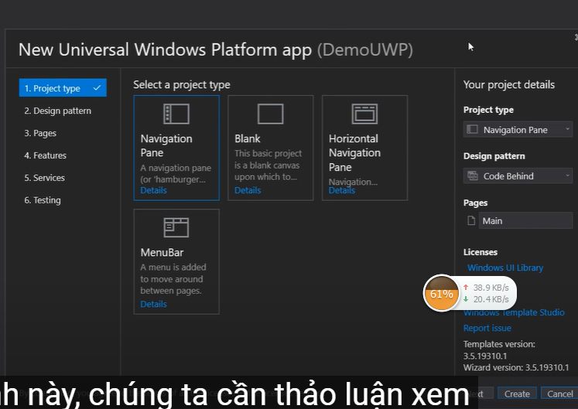

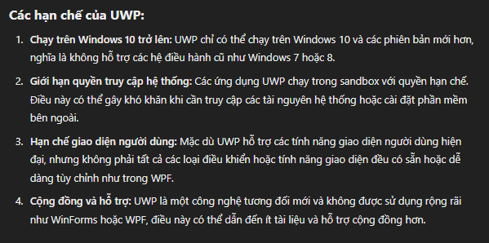

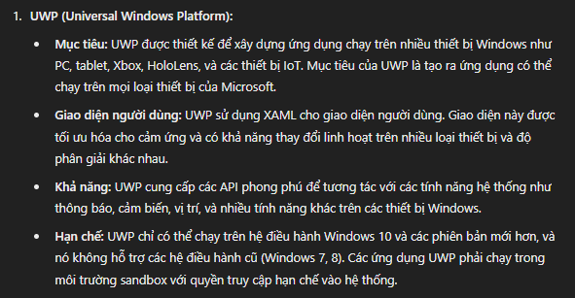

### 1. ****Thông Báo (Notifications)****

**Toast Notifications API**: Được sử dụng để hiển thị thông báo toast.

* + ToastNotification
  + ToastNotificationManager
  + ToastNotificationManagerStatics
  + ToastNotificationHistory

**Live Tile API**: Dùng để cập nhật các Live Tiles của ứng dụng.

* + TileUpdater
  + TileNotification
  + TileFlyout

### 2. ****Vị Trí (Location)****

**Geolocation API**: Được sử dụng để lấy thông tin vị trí của người dùng.

* + Geolocator
  + Geoposition
  + Geocoordinate
  + Geopoint
  + Geofence
  + GeolocatorStatus

**Location Capabilities**: Được sử dụng để truy cập các dịch vụ vị trí.

* + GeolocationAccessStatus
  + Geolocator.RequestAccessAsync()

### 3. ****Cảm Biến (Sensors)****

**Accelerometer API**: Được sử dụng để lấy thông tin gia tốc của thiết bị.

* + Accelerometer
  + AccelerometerReading
  + AccelerometerReadingChangedEventArgs

**Gyrometer API**: Được sử dụng để lấy thông tin xoay của thiết bị.

* + Gyrometer
  + GyrometerReading
  + GyrometerReadingChangedEventArgs

**Compass API**: Được sử dụng để lấy thông tin về hướng của thiết bị.

* + Compass
  + CompassReading
  + CompassReadingChangedEventArgs

**Barometer API**: Được sử dụng để lấy thông tin về áp suất khí quyển.

* + Barometer
  + BarometerReading
  + BarometerReadingChangedEventArgs

### 4. ****Quản Lý Tệp và Dữ Liệu (File and Data Management)****

**File Access API**: Được sử dụng để truy cập và quản lý tệp trên thiết bị.

* + StorageFolder
  + StorageFile
  + StorageFile.GetFileFromPathAsync()
  + Windows.Storage.Pickers.FileOpenPicker

**ApplicationData API**: Được sử dụng để lưu trữ dữ liệu ứng dụng.

* + ApplicationData.Current
  + ApplicationDataContainer
  + ApplicationDataCompositeValue
  + ApplicationData.LocalSettings

### 5. ****Xử Lý Âm Thanh và Video (Media APIs)****

**Media Playback API**: Được sử dụng để phát âm thanh và video.

* + MediaPlayer
  + MediaElement
  + MediaPlaybackItem
  + MediaPlaybackList

**Audio Capture API**: Được sử dụng để ghi âm từ micro.

* + AudioCaptureDevice
  + MediaCapture

### 6. ****Cảm Biến Nhận Diện Môi Trường (Environmental Sensing)****

**Proximity API**: Được sử dụng để phát hiện sự gần gũi của thiết bị khác hoặc các vật thể.

* + ProximityDevice
  + ProximityDetectionTrigger

**Light Sensor API**: Được sử dụng để nhận thông tin về mức độ ánh sáng môi trường.

* + LightSensor
  + LightSensorReading

### 7. ****Máy Quét Mã Vạch và QR (Barcode Scanning)****

* **Barcode Scanner API**: Được sử dụng để quét mã vạch và QR code.
  + BarcodeScanner
  + BarcodeScannerResult

### 8. ****Quản Lý Kết Nối Mạng và Dữ Liệu (Network and Connectivity)****

**Wi-Fi API**: Được sử dụng để truy cập các kết nối Wi-Fi.

* + WiFiAdapter
  + WiFiAvailableNetwork
  + WiFiConnectionResult

**NetworkInformation API**: Được sử dụng để lấy thông tin về kết nối mạng.

* + NetworkInformation
  + ConnectionProfile

### 9. ****Quản Lý Cảm Biến và Thiết Bị (Device Management)****

* **DeviceInformation API**: Được sử dụng để lấy thông tin về các thiết bị phần cứng.
  + DeviceInformation
  + DeviceInformationCollection
  + DeviceInformationKind